ПРИХОДИЛА КОЛЯДА!
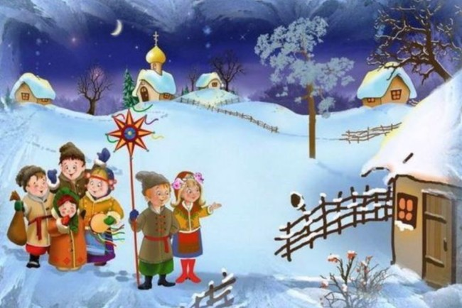
На Коляду существовал обычай рядиться в звериное платье и с песнями ходить по дворам, выпрашивая у хозяев продукты - колядовать. Люди бросали колядующим в мешок гостинцы: колбасу, сало, пряники, печенье – кто, чем богат.

Коляда, коляда, Пришли поздравить с Рождеством,
Ты подай пирога, Постучались к вам с добром,
Или хлеба ломтину, Подарите нам немного,
Или денег полтину, Вы вкусняшек на дорогу,
Или курочку с хохлом, Чтобы счастье к вам пришло,
Петушка с гребешком! Чтоб дорогу к вам нашло,
Отворяйте, хозяева, сундучки, Чтоб Господь здоровья дал,
Вынимайте пятачки! Чтобы горя дом не знал.
По копеечке давайте Колядовщикам!

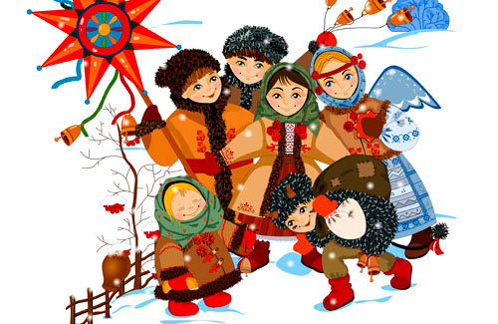

Наши славны колядушки,
Пропоем вам прямо в ушки.
Дайте сладких угощений,
Чтоб Господь послал везений.
Дайте денежек на сдачу,
И в новый год придет удача.
С Рождеством вас поздравляем!
Счастья, здоровья, богатства желаем.

Колядки — это обрядовые песни, часть так называемого календарного цикла — наиболее древней и устойчивой части русского фольклора. Само слово «Коляда» — это имя; так, по мнению многих исследователей, в славянском языческом пантеоне звали одну из богинь плодородия, праздник которой отмечался в день зимнего солнцестояния. Имя божества, к которому обращались колядующие в разных регионах, могло различаться: Таусень, Авсень, Виноградень. Исходя из традиционных припевов русских колядок, обычно повторяющих одно из этих имен, каждую колядку можно классифицировать по географическому признаку: Коляда — Курская область, Виноградие — Архангельская область и Русский Север, Таусень — Рязань. Исполнять колядки за пределами «новогоднего» обряда запрещалось.
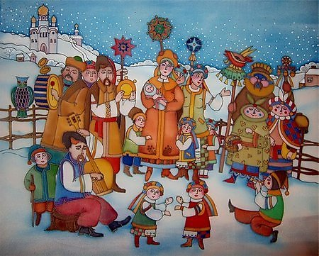
Известный нам обычай колядовать на Рождество появился уже после Крещения Руси в ходе переосмысления в контексте христианской культуры языческих обычаев. Судя по музыкальному и гармоническому строю христославных русских колядок, большинство из них украинского происхождения. Мелодии языческих колядок, как правило, были очень простыми, такими, чтобы их было легко запомнить: музыкально все они не слишком отличались от прочих народных куплетов-попевок и прибауток. В России и на Украине в давние времена под Рождество колядовали все: и взрослые, и дети, — но колядовали разными группами: отдельно бабы с мужиками, отдельно подростки и дети. Считалось, что чем больше за день зайдет колядовщиков в дом, тем лучше. Начинали колядовать с рождественской ночи, сразу после службы, и продолжали до самого Крещения. Хозяевам было положено благодарить колядовщиков угощениями, которые никогда не делились, все подарки, что колядовщики набирали за день вскладчину, они съедали вместе.
Традиция колядок связана и с таким явлением, как вертеп — театрализованное действо, передающее рождественскую евангельскую историю в форме кукольного театра. В оригинале вертеп — это передвижной кукольный театр, трехъярусный ящик с ширмой. Путешествуя по деревням, он показывал представление, во время которого неоднократно исполняются колядки, обозначая появление того или иного героя, и только когда появляется ангел — исполняется рождественский тропарь.
К сожалению, традиция пения колядок в России погибла. Если мы отправимся на Западную Украину, в Карпаты, то мы увидим, что там и сегодня на Рождество колядуют практически все. В российских деревнях обычай колядовать ушел в прошлое, в городах эта традиция возрождается только в театрализованной форме.

Радость счастье в дом приходят, Мы идем колядовать,
После ночек Новогодних, Будем дружно поздравлять,
Рождество ведь настает, Стихи короткие читать,
Детвора колядовать идет! И конфеты получать.
Короткие стихи читает
От души всех поздравляет!
Ждет печенья и конфет,
От семьи вашей привет!
Коляда, коляда, Помогаю маме я,
Отворяйте ворота, Колядую до утра.
Доставайте сундучки, Пожалейте деточку,
Подавайте пятачки. Дайте мне конфеточку!
Хоть рубль, хоть пятак,
Не уйдём из дома так!
Дайте нам конфетку,
А можно и монетку
Не жалейте ничего
Накануне рождество!
Пришла Коляда, Колядуем, колядуем,
Накануне Рождества. Песни с танцем чередуем,
Дай Бог тому, кто в этом дому, И вприсядку, и кругом,
Всем людям добра желаем. Угощайте пирогом!
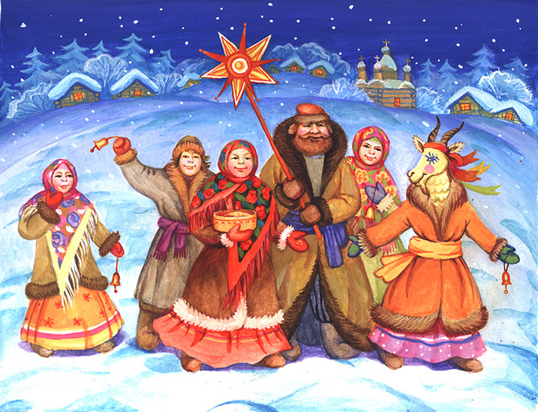
Золота, серебра,
Пышных пирогов,
Мягоньких блинов.
Доброго здоровья,
Маслица коровьего.
Коляда, коляда,
Кто не даст пирога,
Мы корову за рога,
Кто не даст пышки,
Мы тому в лоб шишки,
Кто не даст пятачок,
Тому шею на бочок.

